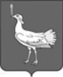
СОБРАНИЕ ПРЕДСТАВИТЕЛЕЙ
сельского поселения
БОЛЬШАЯ ДЕРГУНОВКА
муниципального района
Большеглушицкий
Самарской области
ВТОРОГОго созыва
РЕШЕНИЕ № 106
от 31 июля 2013 г.

О внесении изменений в Решение Собрания представителей сельского поселения Большая Дергуновка муниципального района Большеглушицкий
Самарской области от 03.12.2012 г. № 77 «О бюджете сельского поселения Большая Дергуновка муниципального района Большеглушицкий Самарской области
на 2013 год и на плановый период 2014 и 2015 годов»

Руководствуясь Уставом сельского поселения Большая Дергуновка муниципального района Большеглушицкий Самарской области, Собрание представителей сельского поселения Большая Дергуновка муниципального района Большеглушицкий Самарской области,
РЕШИЛО:

- Внести в Решение Собрания представителей сельского поселения Большая Дергуновка муниципального района Большеглушицкий Самарской области от 03.12.2012 г. № 77 «О бюджете сельского поселения Большая Дергуновка муниципального района Большеглушицкий Самарской области на 2013 год и на плановый период 2014 и 2015 годов» следующие изменения:

- в абзаце втором пункта 1 сумму «2982,6» заменить суммой «3034,2»;
- в абзаце третьем пункта 1 сумму «3863,5» заменить суммой «3915,1»;
- в абзаце втором пункта 5 сумму «1472,5» заменить суммой «1524,1»;
- в абзаце десятом пункта 5 сумму «930,6» заменить суммой «982,2»;
- в абзаце четырнадцатом пункта 5 сумму «816,9» заменить суммой «868,5».

- Настоящее Решение вступает в силу со дня его официального опубликования и нормы его распространяются на правоотношения, возникшие с 31.07.2013 года.

- Опубликовать настоящее Решение в газете «Вести» сельского поселения Большая Дергуновка муниципального района Большеглушицкий Самарской области.

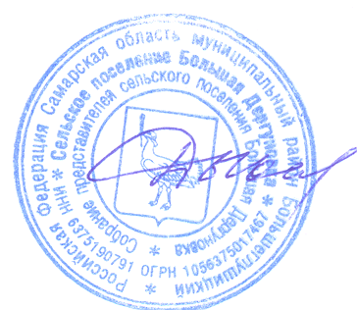
Глава сельского поселения
Большая Дергуновка
муниципального района
Большеглушицкий
Самарской области В.И. Дыхно

